

PROJETO INTERDISCIPLINAR

-

1

ºSEMESTRE

IMPLEMENTAÇÃO DE SOFWARE

SALÃO

ANDRÉ & CIA



Inovação

para

Salões

de Beleza

"

TRANSFORMANDO

GESTÃO

,

IMPULSIONANDO

BELEZA

!

"

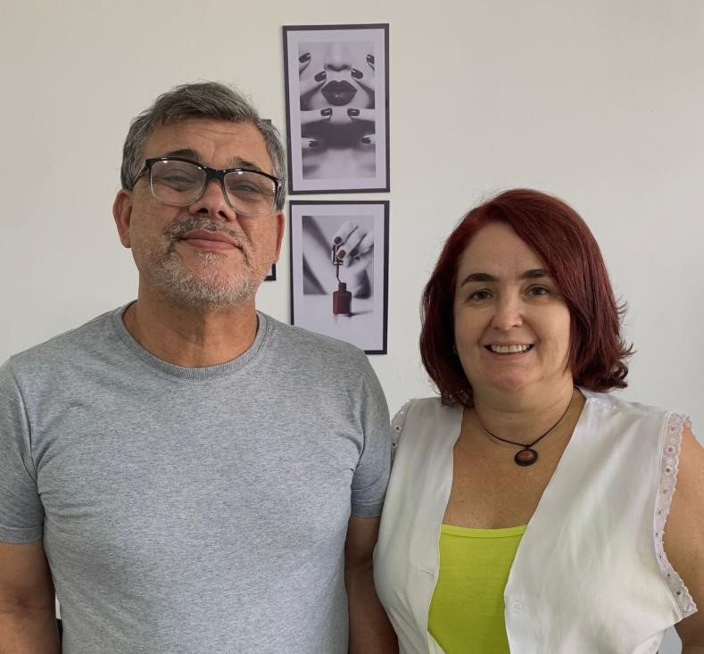

Nossa história começou com um sonho:

Em 1992, iniciei meu curso de

cabeleireiro na escola profissionalizante

do SESI, e em 1993 me especializei em

cabelos femininos. Os primeiros

atendimentos aconteceram em uma sala

da minha casa

—

um espaço simples,

mas cheio de amor pelo que eu fazia.

Ao longo da caminhada, atuei no

Sindicato de Araras e no Estúdio Maçãs

Cabeleireiro, onde permaneci por 4

anos. Em 1999, sentimos a necessidade

de um espaço próprio, mais completo e

voltado para toda a família.

Foi assim que, em 2000, nasceu o Salão

Andre

& Cia, com estrutura para atender

o público feminino, masculino e infantil,

oferecendo serviços de cabeleireiro,

manicure/pedicure, designer de

sobrancelhas e

lash

designer.

**Diferenciais**

Interface fácil e intuitiva.

Compatível com

dispositivos móveis.

Personalização conforme

as necessidades do salão



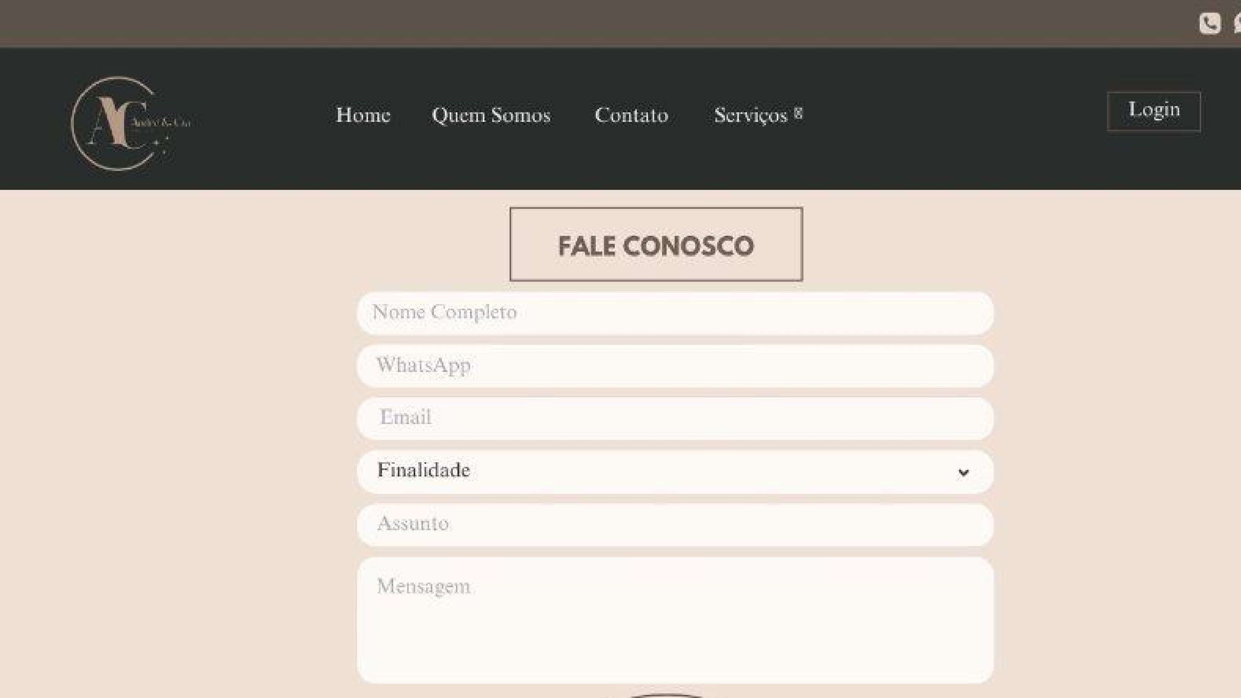

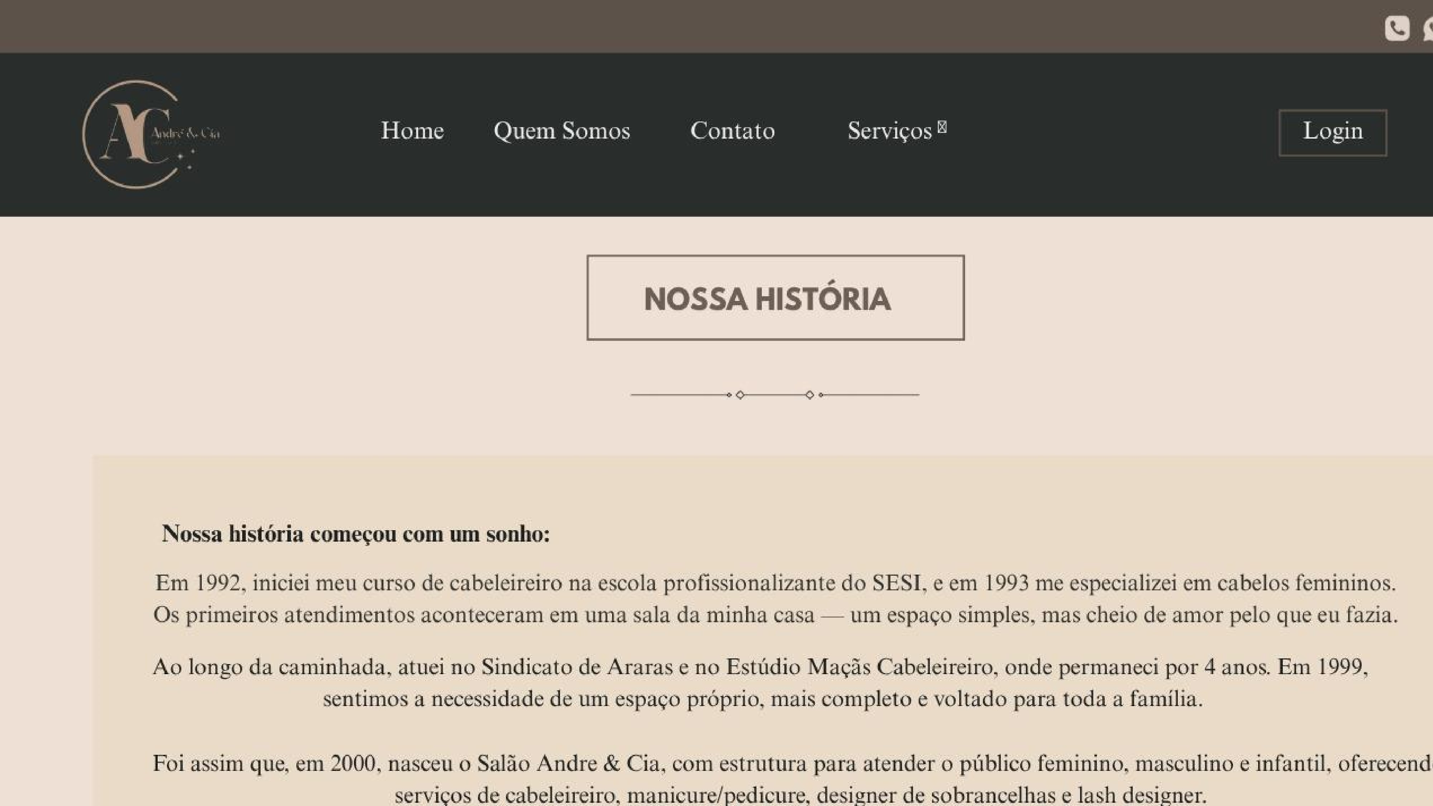



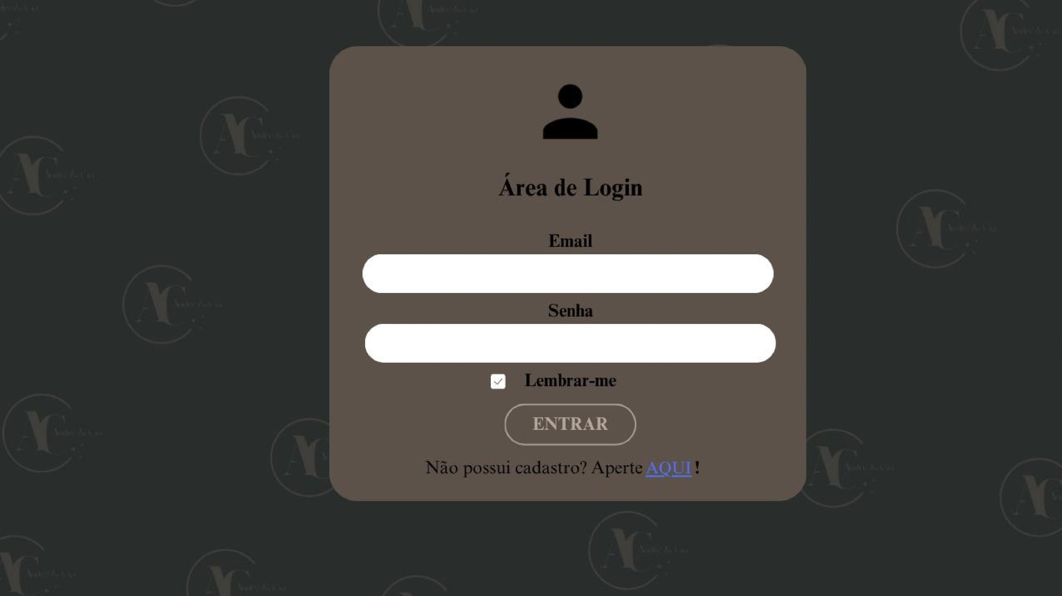

**Marketing Integrado:**

Envio de promoções e mensagens para

clientes.

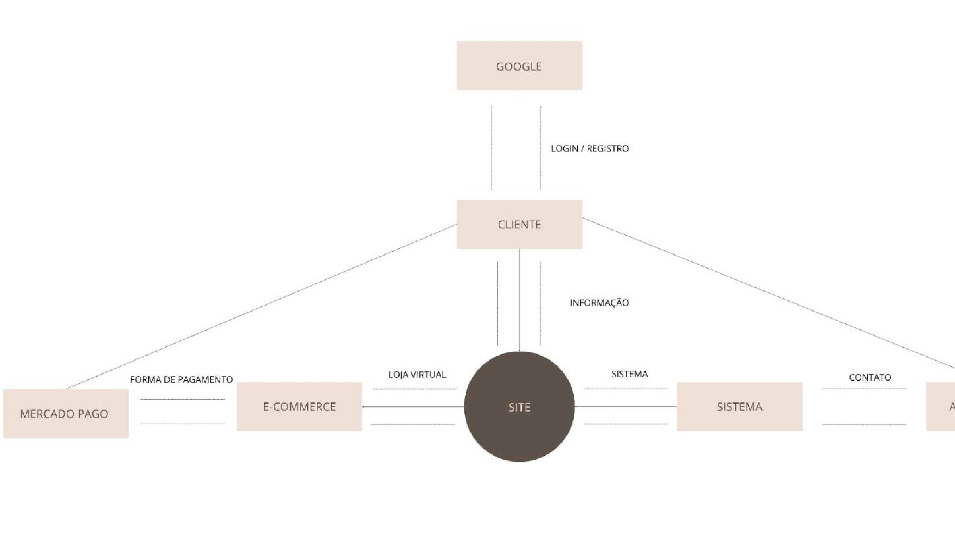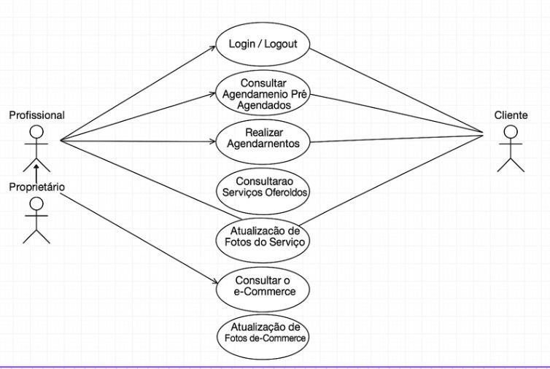

# Inovação para

Salões de **Agenda Inteligente:** Agendamentos automáticos e gestão de clientes.

# Beleza

**Controle Financeiro:** Controle de pagamentos, relatórios e faturamento.

**Gestão de Produtos:** Controle de estoque de cosméticos e insumos.

**Marketing Integrado:** Envio de promoções e mensagens para clientes.

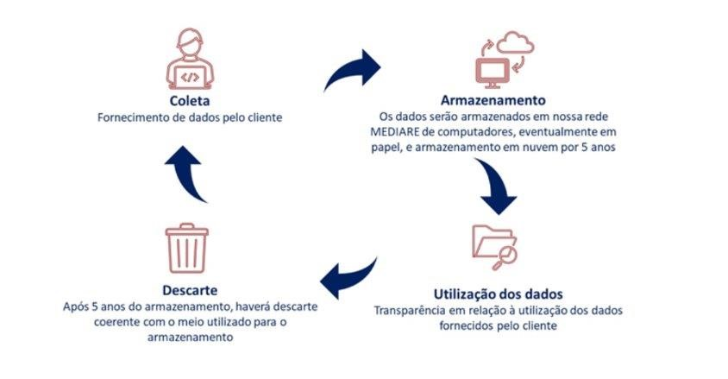

Nossos Valores

Compromisso com a satisfação do cliente

Ética e respeito com cada pessoa que entra no nosso salão

Aperfeiçoamento constante

Ambiente acolhedor e familiar

Amor pelo que fazemos, todos os dias



**Integrantes**

Beatriz Martins:

[https://github.com/beamr](https://github.com/beamrt)

[t](https://github.com/beamrt)

Pedro Benevides Souza:

[https://github.com/PedroSouza7](https://github.com/PedroSouza77)

[7](https://github.com/PedroSouza77)

João Victor Paulino:

[https://github.com/366244jvpaulin](https://github.com/366244jvpaulino)

[o](https://github.com/366244jvpaulino)

Gabriel De Camargo Miranda:

[https://github.com/GabrelMirand](https://github.com/GabrelMiranda)

[a](https://github.com/GabrelMiranda)

Matheus Eduardo Ramos:

[https://github.com/Matheus5889](https://github.com/Matheus58898)

[8](https://github.com/Matheus58898)

Samuel Heitor Fernandes:

[https://github.com/HeitFernande](https://github.com/HeitFernandes)

[s](https://github.com/HeitFernandes)